Langkah-Langkah Penginstallan Android Studio dan SDK Emulator

- Buka chrome lalu lakukan pencarian “download android studio” seperti contoh gambar dibawah ini
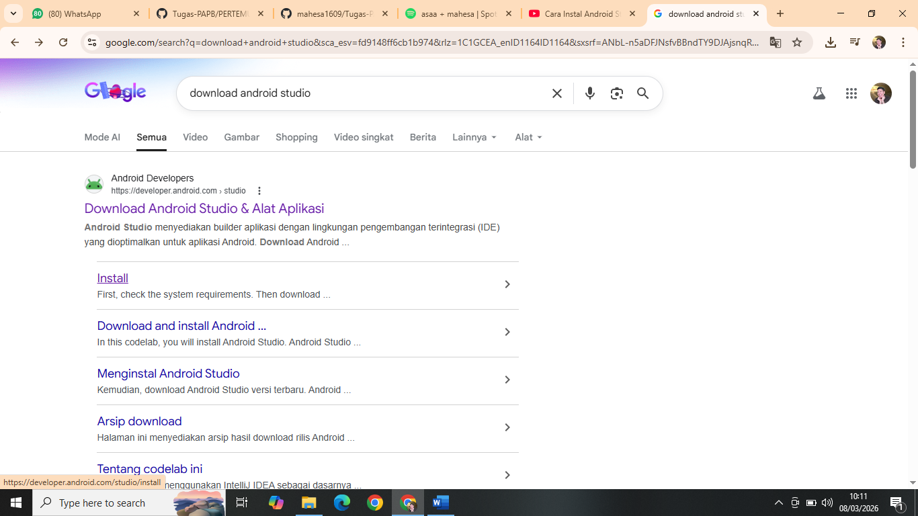

2. Setelah dialihkan ke web seperti dibawah, lalu tekan “Download Android Studio Panda 2”
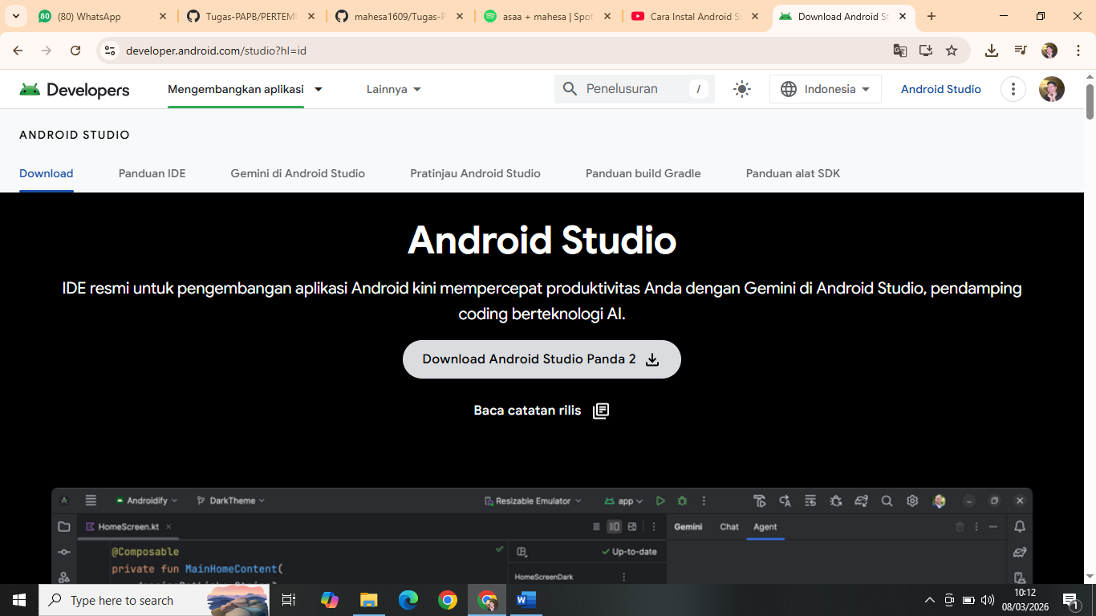

3. Setelah menunggu file terdownload, pergi ke file explored ke tempat file android studio terunduh lalu klik dua kali pada file tersebut atau klik kanan lalu pilih run as administrator, lalu pilih ceklis pada “Android virtual device” setelah itu klik Next
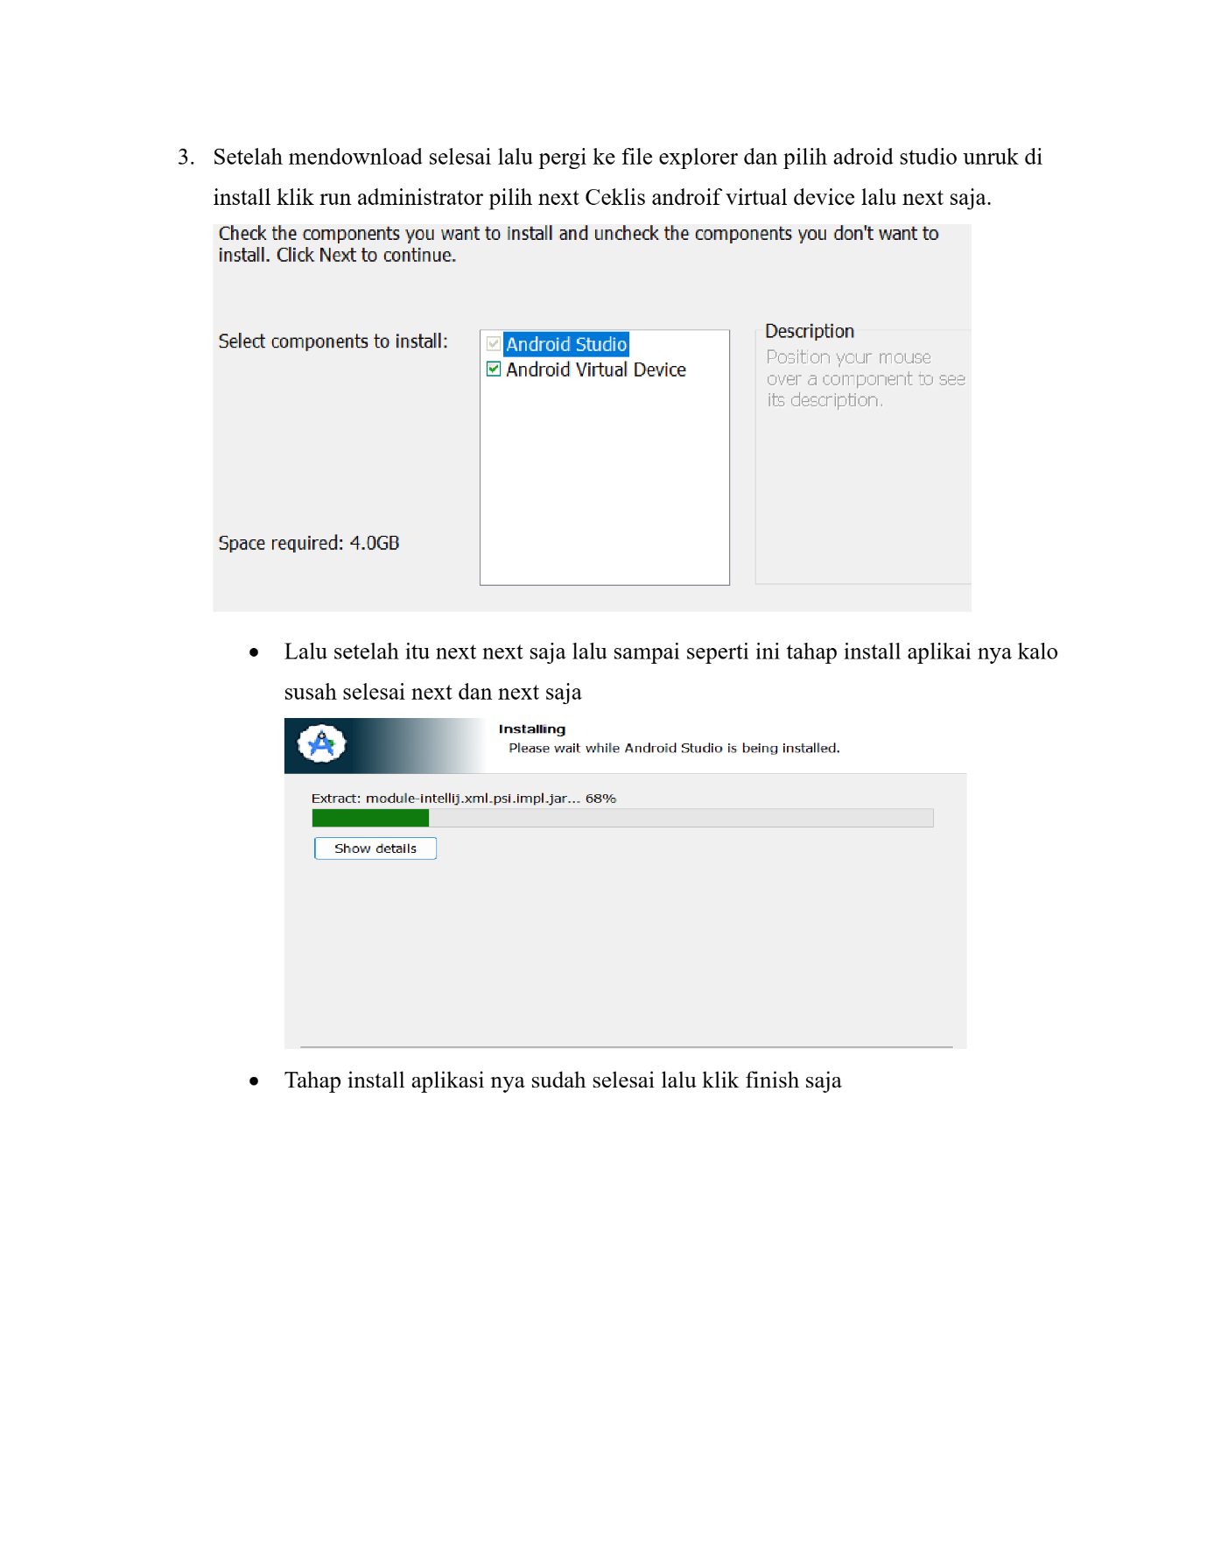

4. Lalu setelah itu kita Next saja sampai seperti gambar dibawah, tunggu selesai tahap penginstallan nya setelah itu klik Next lagi saja
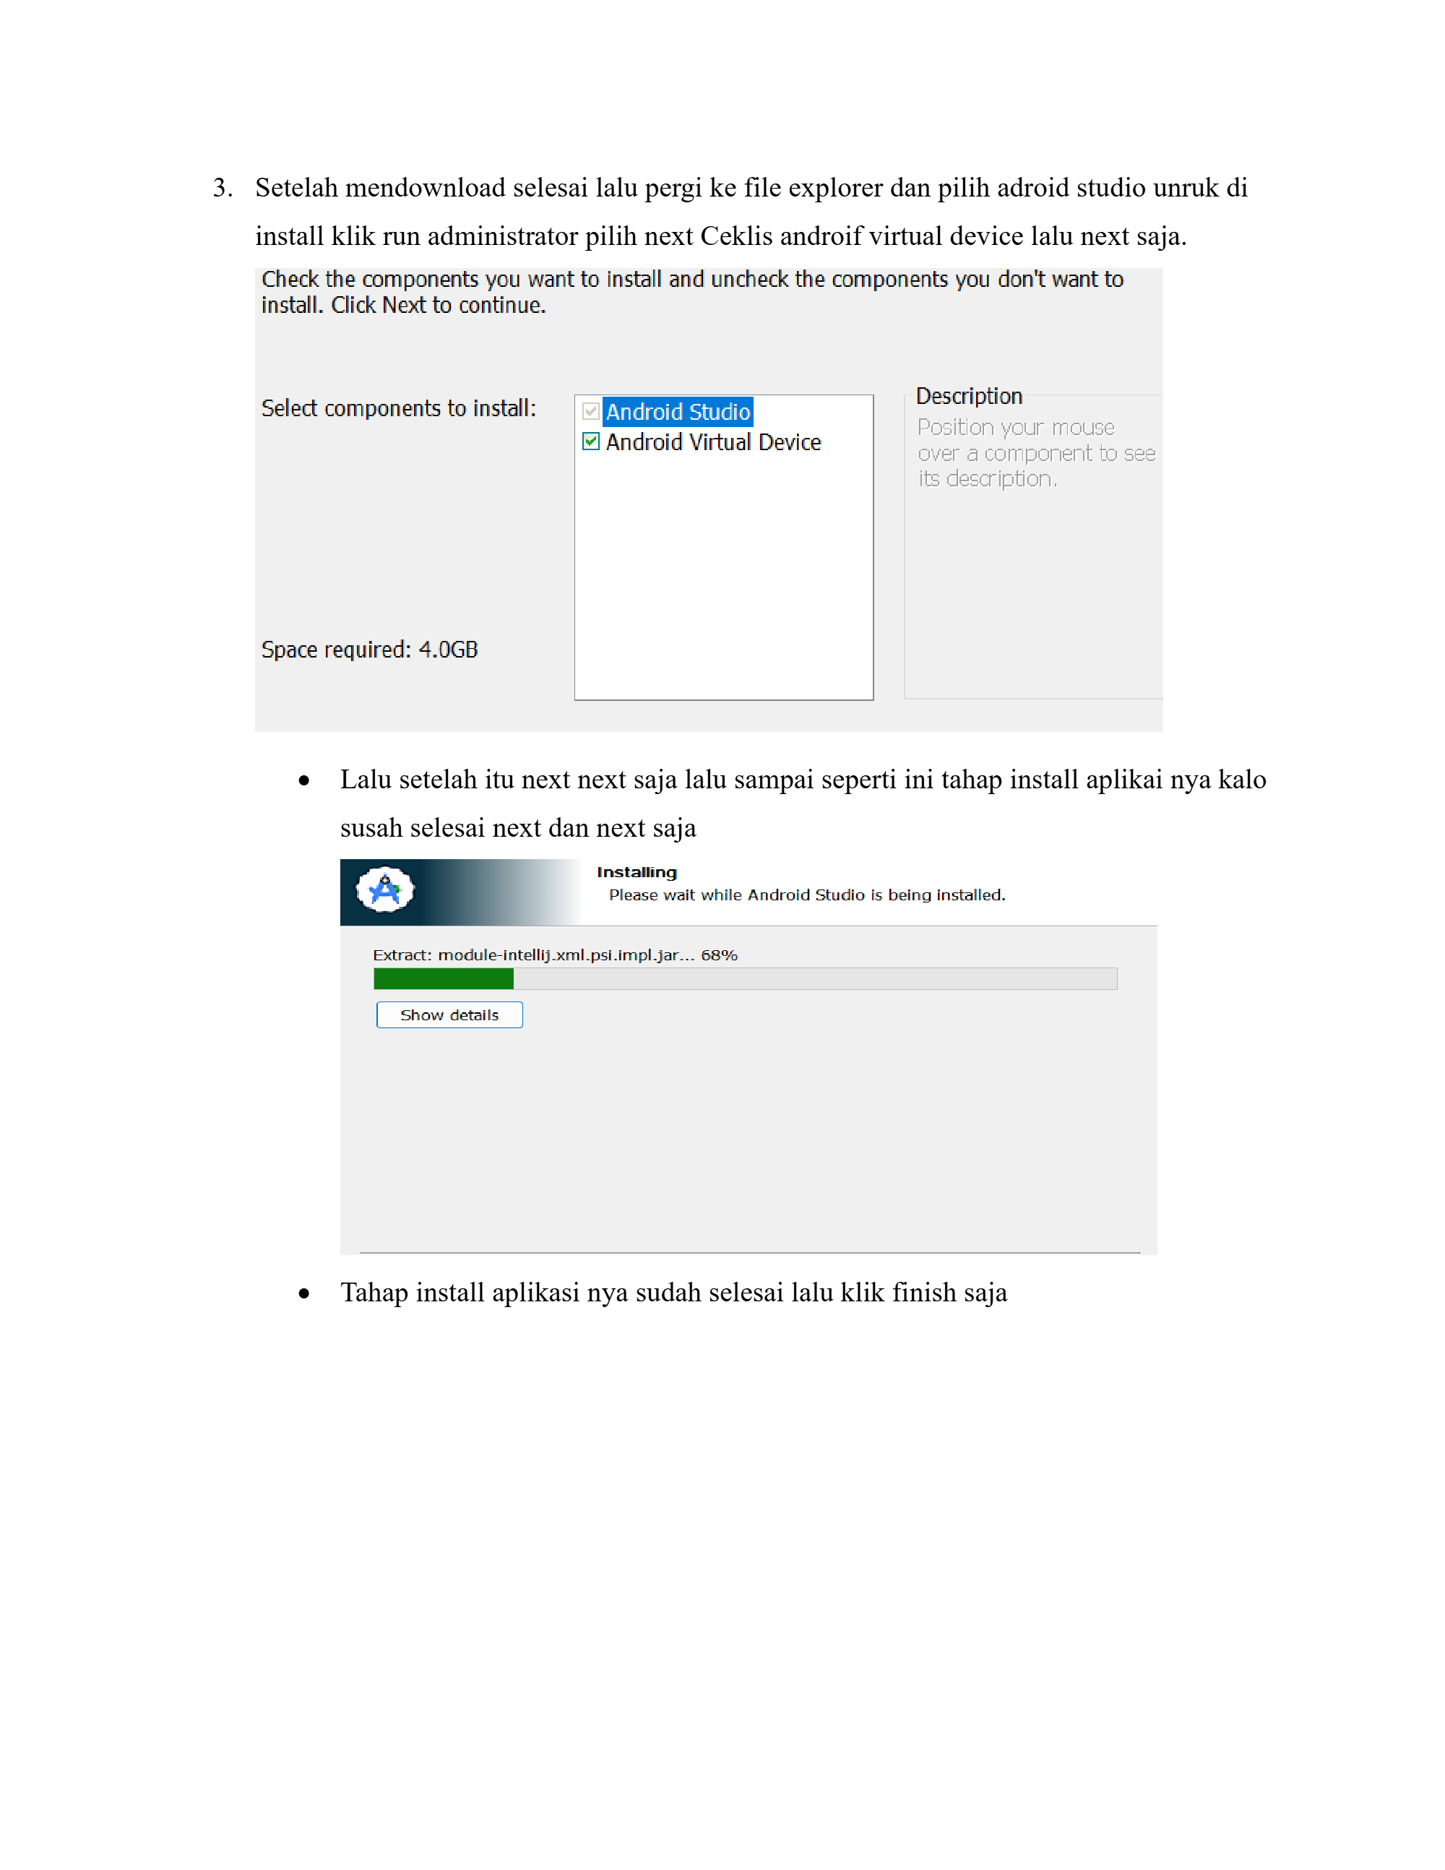

5. Tahap penginstallan aplikasi Android Studio sudah kita selesaikan, kita klik Finish
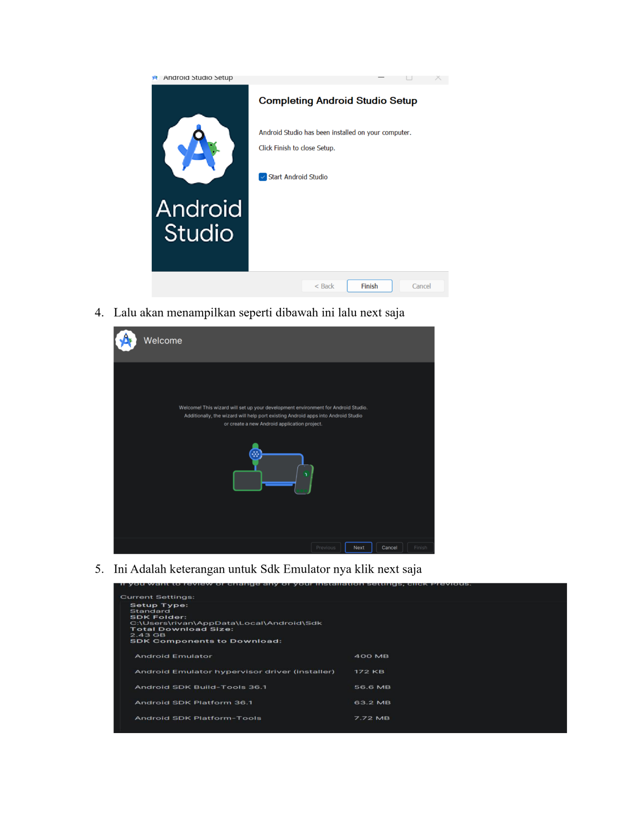

6. Lalu akan memunculkan seperti dibawah ini, kita klik Next lagi


7. Setelah itu akan memunculkan keterangan SDK Emulatornya, kita klik Next saja


8. Ini adalah kumpulan yang akan kita download SDK Emulatornya, kita klik Accept dan klik Next untuk mendownload
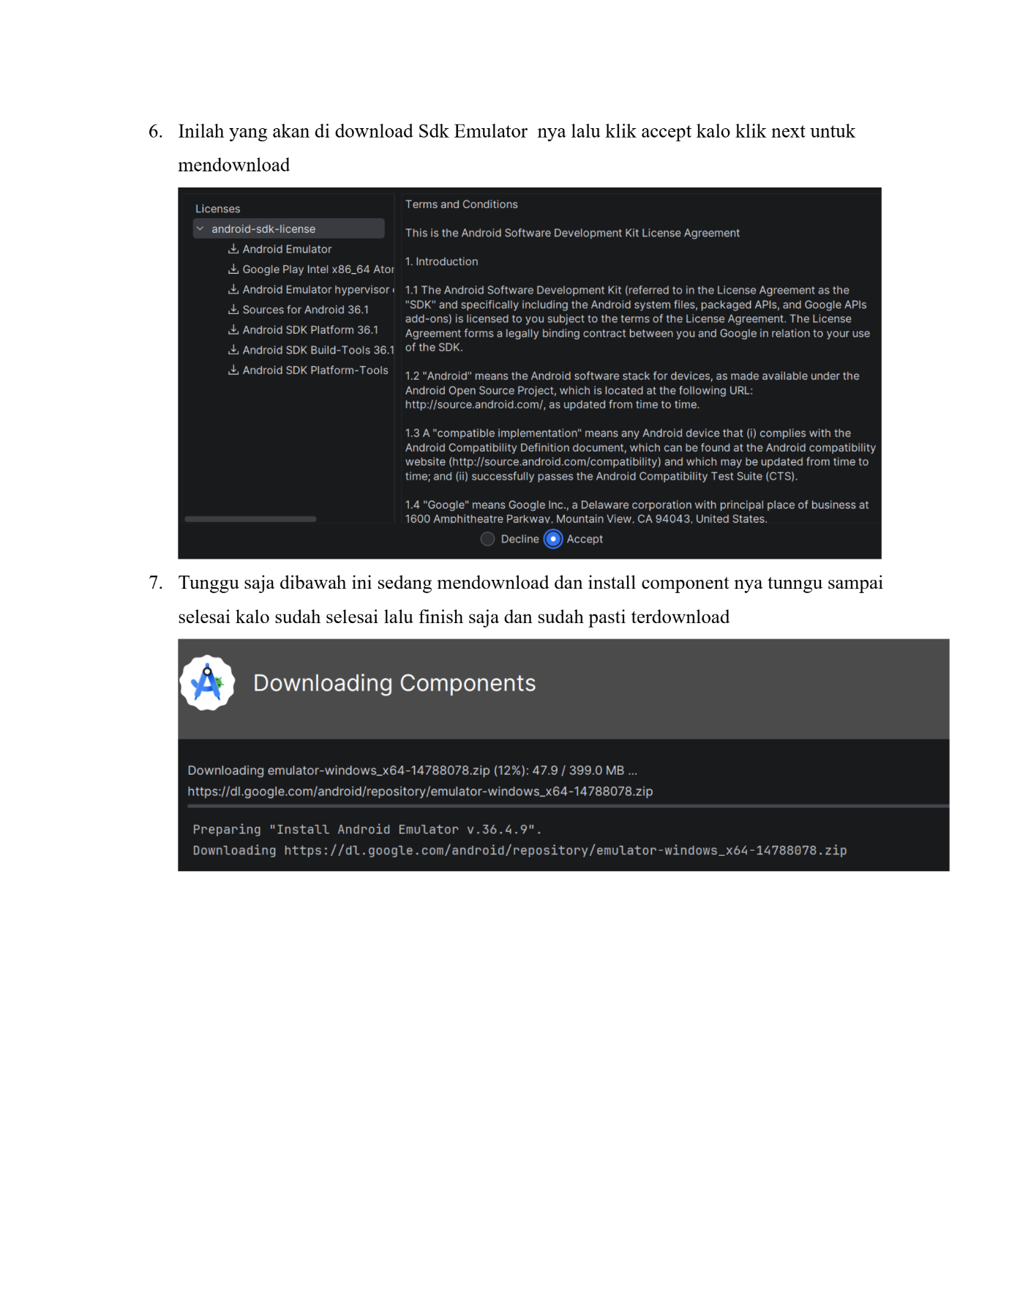

9. Kita tunggu sampai tahap download nya selesai lalu klik Finish untuk penyelesaiannya
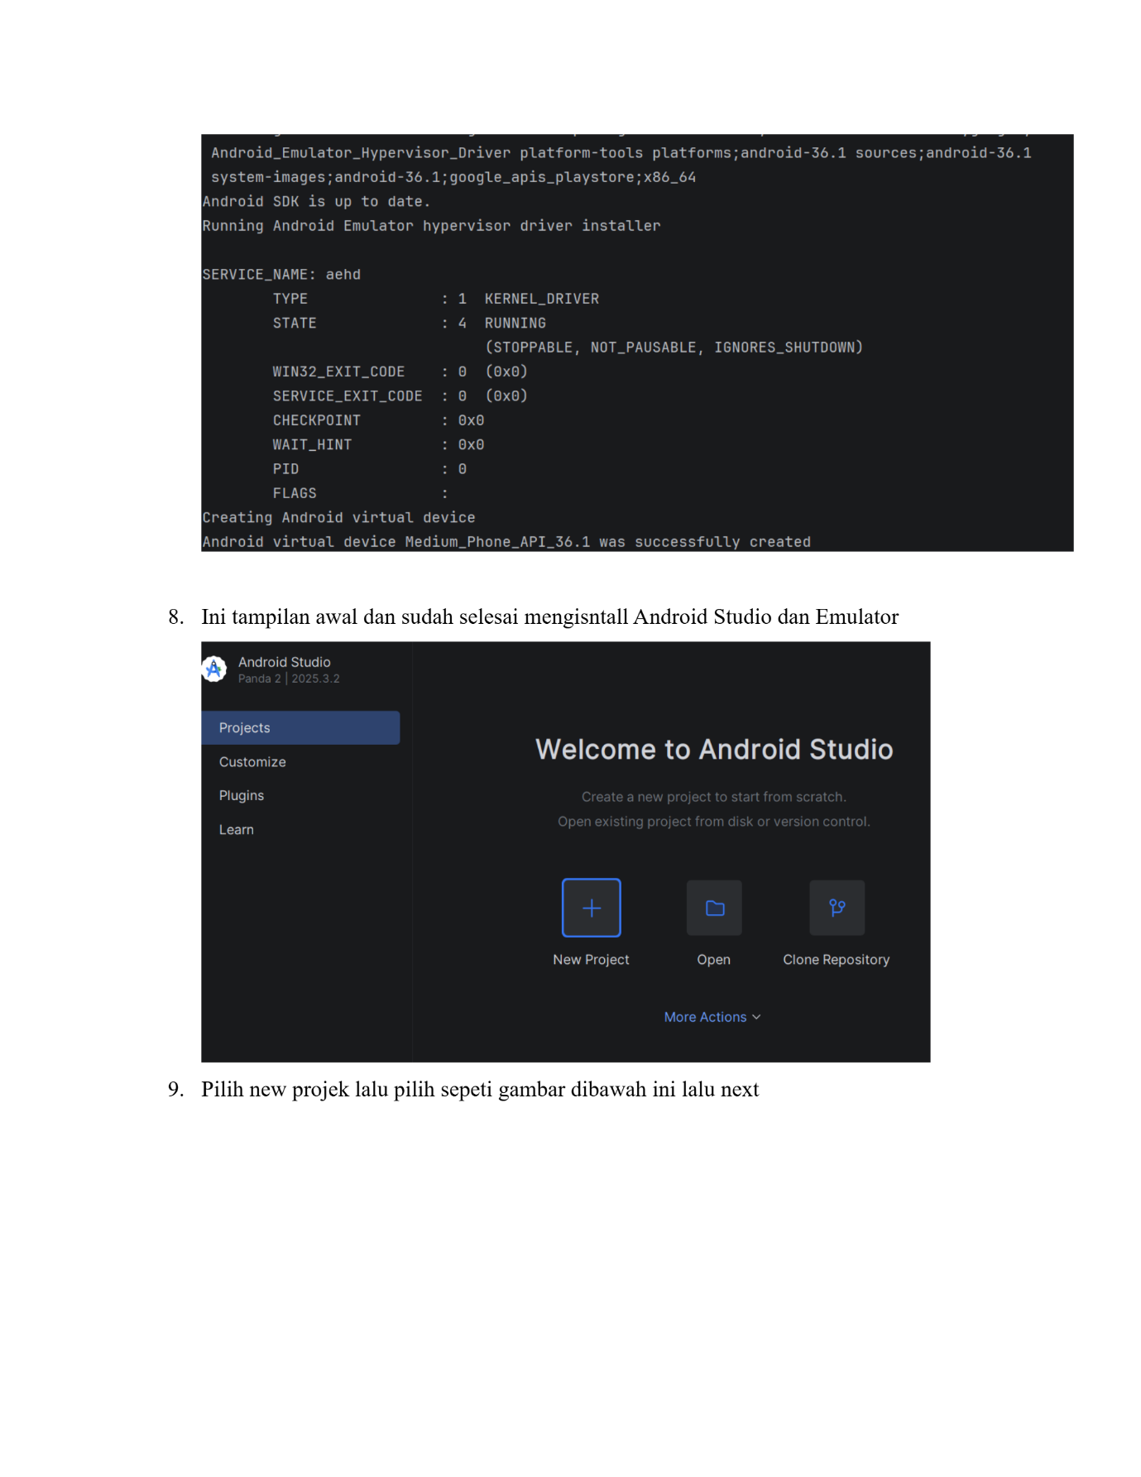

10. Ini adalah tampilan awal ketika sudah selesai melakukan penginstallan Android Studio dan SDK Emulator, lalu klik New Project untuk membuat Project baru


11. Pilih “Empty Views Activity”
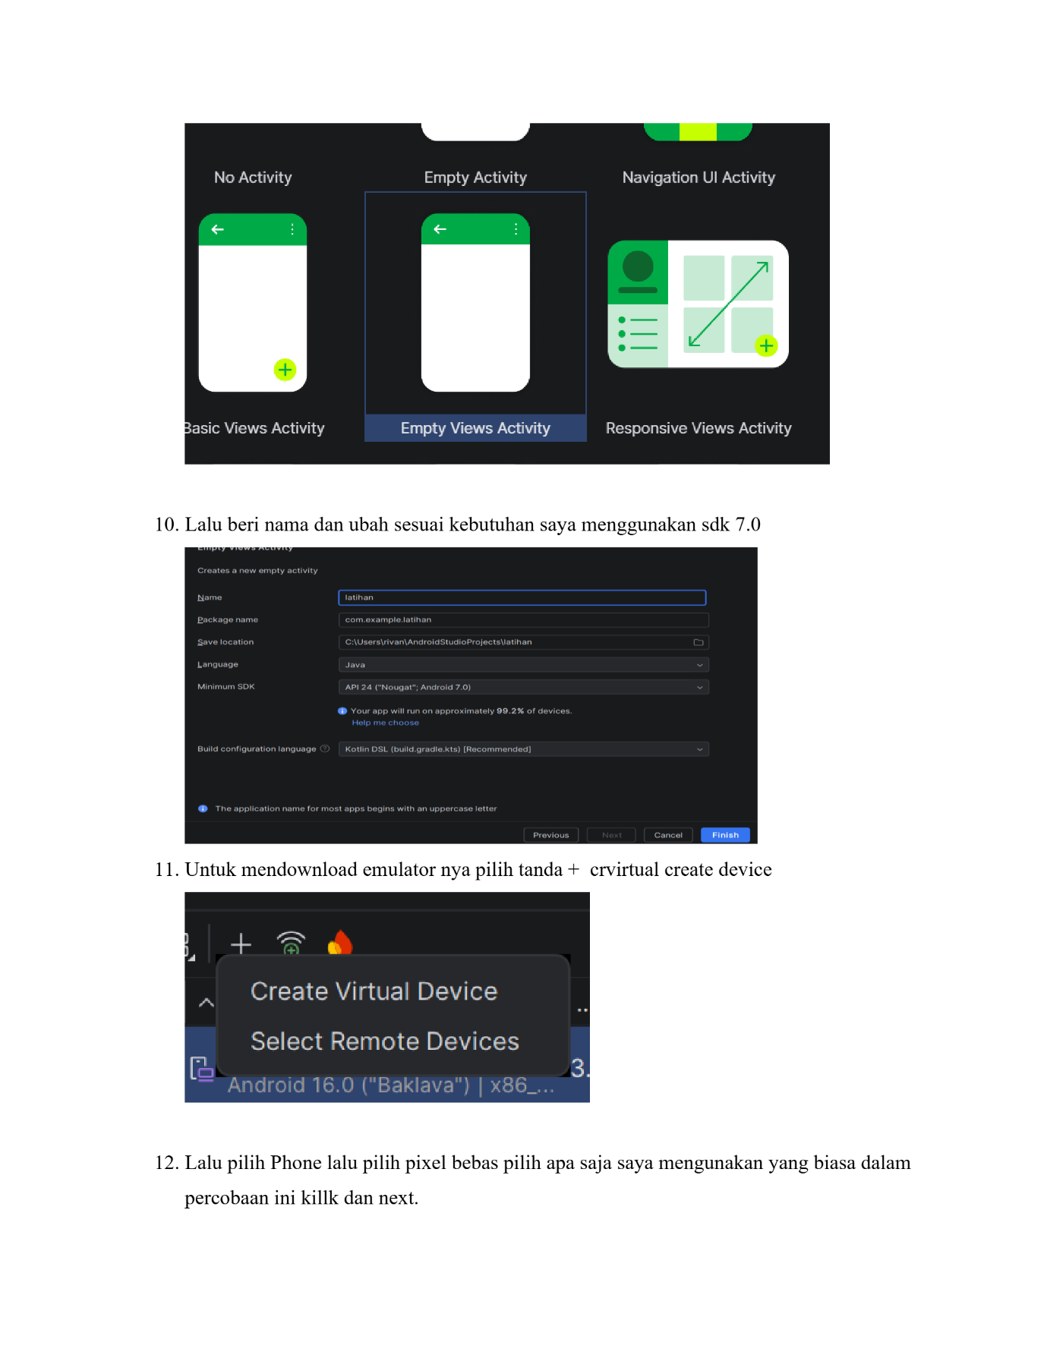

12. Lalu beri judul sesuai kebutuhan kita


13. Lalu untuk mendownload Emulatornya pilih tanda + crvirtual Virtual device


14. Setelah itu pilih tipe phone dan pixels sesuai kebutuhan lalu klik Next
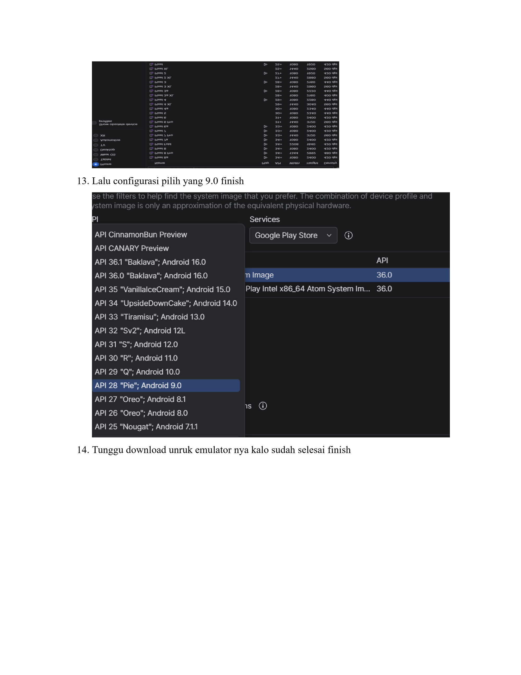

15. Lalu Configurasi pilih yang “API 28 “Pie”; Android 9.0, klik Finish
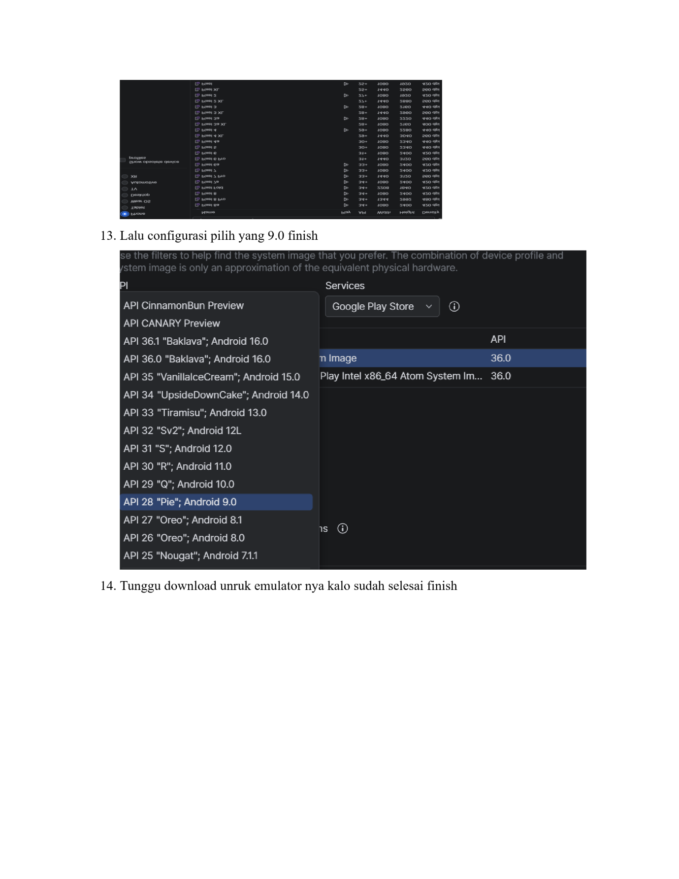

16. Tunggu tahap penginstallan Emulatornya selesai, lalu klik Finish
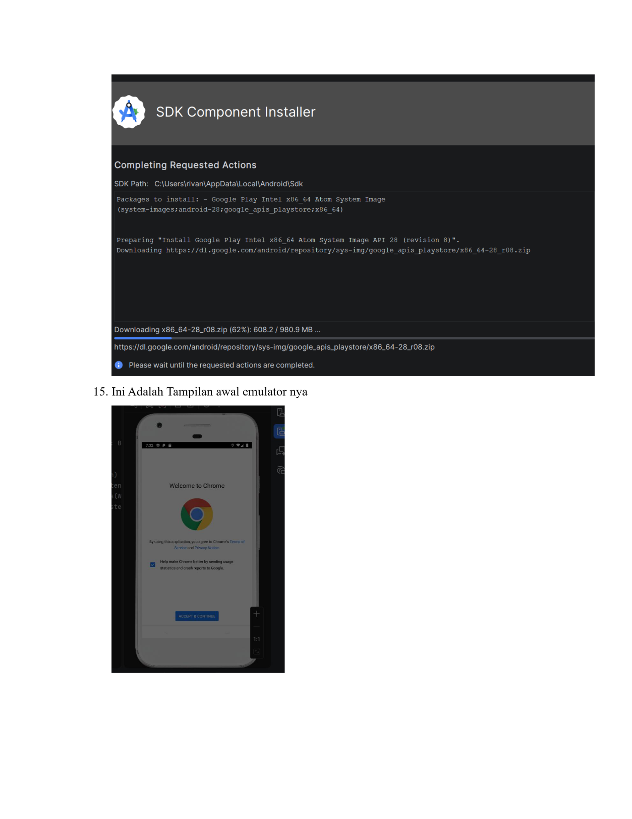

17. Ini adalah tampilan awal untuk emulatornya, dan kita telah selesai melakukan penginstallan nya


